Лабораторная работа №2

Задача о погоне

Джахангиров Илгар Залид

Содержание

# 1 Цель работы

Построить математическую модель для выбора правильной стратегии при решении примера задаче о погоне.

# 2 Задание

На море в тумане катер береговой охраны преследует лодку браконьеров. Через определенный промежуток времени туман рассеивается, и лодка обнаруживается на расстоянии 9.9 км от катера. Затем лодка снова скрывается в тумане и уходит прямолинейно в неизвестном направлении. Известно, что скорость катера в 4,1 раза больше скорости браконьерской лодки.

1. Записать уравнение, описывающее движение катера, с начальными условиями для двух случаев (в зависимости от расположения катера относительно лодки в начальный момент времени).
2. Построить траекторию движения катера и лодки для двух случаев.
3. Найти точку пересечения траектории катера и лодки

# 3 Теоретическое введение

Кривая погони — кривая, представляющая собой решение задачи о «погоне», которая ставится следующим образом. Пусть точка A равномерно движется по некоторой заданной кривой. Требуется найти траекторию равномерного движения точки P такую, что касательная, проведённая к траектории в любой момент движения, проходила бы через соответствующее этому моменту положение точки A [**wiki:bash?**].

# 4 Выполнение лабораторной работы

Формула для выбора варианта: (1032225689%70)+1 = 20 вариант.

Запишем уравнение описывающее движение катера, с начальными условиями для двух случаев (в зависимости от расположения катера относительно лодки в начальный момент времени).

Принимем за $t_{0}=0$, $x_{0}=0$– место нахождения лодки браконьеров в момент обнаружения, $x_{k0}=k$- место нахождения катера береговой охраны относительно лодки браконьеров в момент обнаружения лодки.

Введем полярные координаты. Считаем, что полюс - это точка обнаружения лодки браконьеров $x_{k0}$ ($θ=x_{k0}=0$), а полярная ось $r$ проходит через точку нахождения катера береговой охраны.

Траектория катера должна быть такой, чтобы и катер, и лодка все время были на одном расстоянии от полюса $θ$, только в этом случае траектория катера пересечется с траекторией лодки. Поэтому для начала катер береговой охраны должен двигаться некоторое время прямолинейно, пока не окажется на том же расстоянии от полюса, что и лодка браконьеров. После этого катер береговой охраны должен двигаться вокруг полюса удаляясь от него с той же скоростью, что и лодка браконьеров.

Чтобы найти расстояние $x$ (расстояние после которого катер начнет двигаться вокруг полюса), необходимо составить простое уравнение. Пусть через время $t$ катер и лодка окажутся на одном расстоянииx от полюса. За это время лодка пройдет $x$, а катер $k−x$ (или $k+x$, в зависимости от начального положения катера относительно полюса). Время, за которое они пройдут это расстояние, вычисляется как $\frac{x}{v}$ или $\frac{k−x}{4.1v}$ (во втором случае $\frac{k+x}{4.1v}$). Так как время одно и то же, то эти величины одинаковы. Тогда неизвестное расстояниеx можно найти из следующего уравнения:

$$\frac{x}{v}=\frac{k−x}{4.1v}\text{ – в первом случае}$$

$$\frac{x}{v}=\frac{k+x}{4.1v}\text{ – во втором}$$

Отсюда мы найдем два значения $x_{1}=\frac{9.9}{5,1}$ и $x_{2}=\frac{9.9}{3,1}$, задачу будем решать для двух случаев.

После того, как катер береговой охраны окажется на одном расстоянии от полюса, что и лодка, он должен сменить прямолинейную траекторию и начать двигаться вокруг полюса удаляясь от него со скоростью лодки $v$. Для этого скорость катера раскладываем на две составляющие: $v_{r}$- радиальная скорость и - $v_{τ}$ тангенциальная скорость. Радиальная скорость - это скорость, с которой катер удаляется от полюса, $v_{r}=\frac{dr}{dt}$. Нам нужно, чтобы эта скорость была равна скорости лодки, поэтому полагаем $\frac{dr}{dt}=v$.

Тангенциальная скорость – это линейная скорость вращения катера относительно полюса. Она равна произведению угловой скорости $\frac{dθ}{dt}$ на радиус $r$, $r\frac{dθ}{dt}$.

Получаем:

// Параметры v = 1; // Скорость лодки (можно задать любое значение, например, 1 км/ч) t = 0:0.1:10; // Время от 0 до 10 часов с шагом 0.1

// Случай 1: Катер впереди лодки x_c1 = 9.9 + 4.1 * v * t; // Траектория катера x_b1 = 0 + v * t; // Траектория лодки

// Случай 2: Катер позади лодки x_c2 = -9.9 + 4.1 * v * t; // Траектория катера x_b2 = 0 + v * t; // Траектория лодки

// Построение графиков scf(0); plot(t, x_c1, ‘r’, t, x_b1, ‘b’); xlabel(‘Время (ч)’); ylabel(‘Расстояние (км)’); title(‘Случай 1: Катер впереди лодки’); legend([‘Катер’; ‘Лодка’]);

scf(1); plot(t, x_c2, ‘r’, t, x_b2, ‘b’); xlabel(‘Время (ч)’); ylabel(‘Расстояние (км)’); title(‘Случай 2: Катер позади лодки’); legend([‘Катер’; ‘Лодка’]);

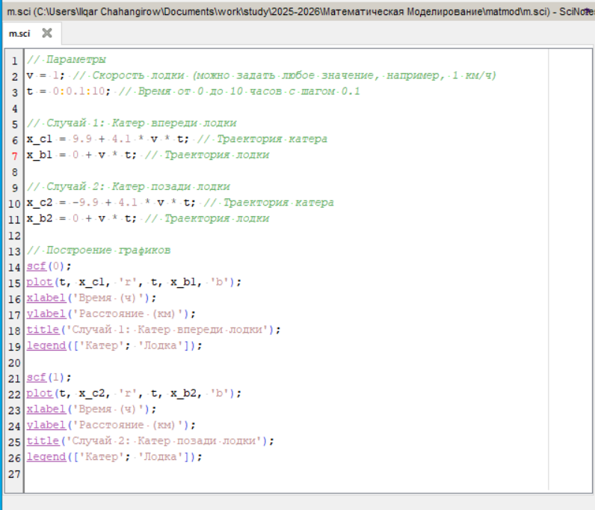

таблица

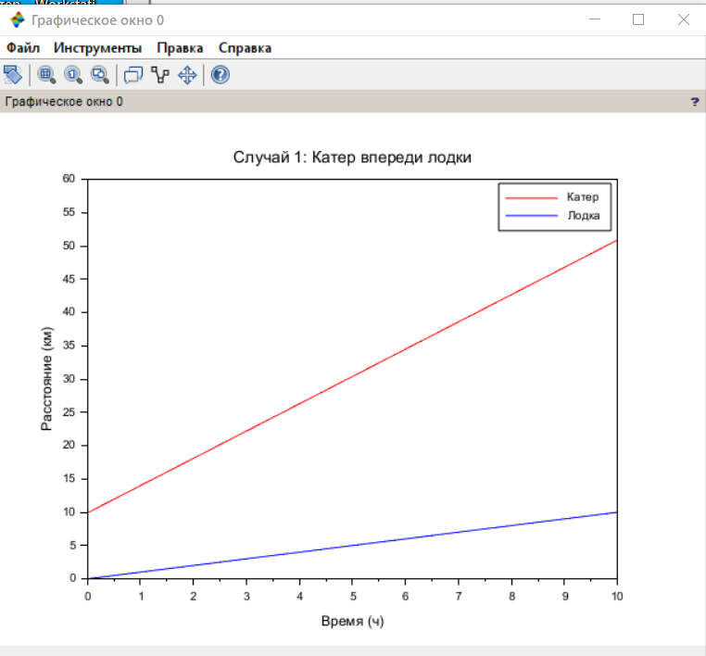

таблица

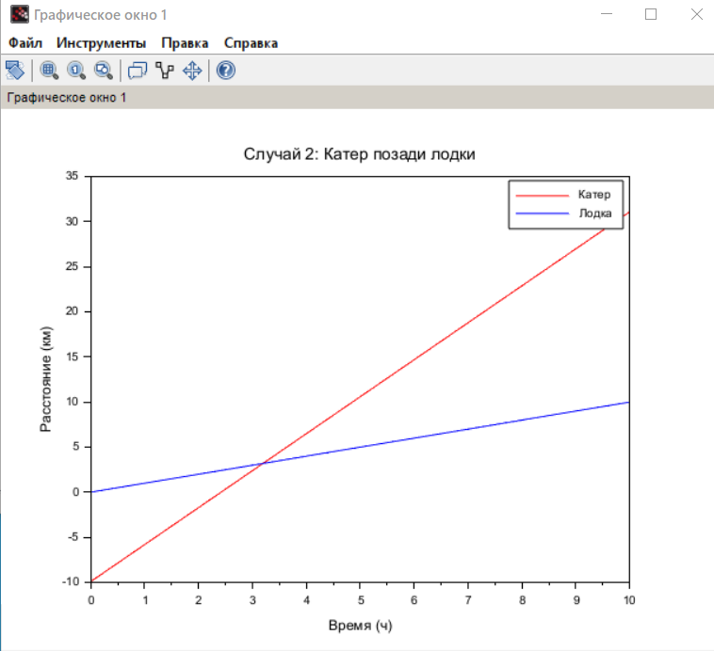

таблица

# 5 Выводы

В процессе выполнения данной лабораторной работы я построил математическую модель для выбора правильной стратегии при решении примера задаче о погоне.